

**Instituto de Ciências Econômicas e Gerenciais**

**Curso de Ciências Contábeis**

**CULTURA RELIGIOSA: FENÔMENO RELIGIOSO**

**ESTATÍSTICA BÁSICA**

**ESTATISTICA APLICADA**

**ESTRUTURA CONCEITUAL CONTÁBIL**

**INTRODUÇÃO A CIÊNCIA ATUARIAL**

**INTRODUÇÃO A MACROECONOMIA**

**MATEMATICA FINANCEIRA**

**TÓPICOS ESPECIAIS EM CIÊNCIAS GERENCIAIS**

**FUNÇÃO GERENCIAL NAS ORGANIZAÇÕES**

**Belo Horizonte**

**2017**

**Daniel Inocencio Froes**

**Deyber Lorran Gomes Ribeiro**

**Elias Daoud Neto**

**Joao Victor Martins**

**Julia Mesquita Guerra**

**FUNÇÕES GERENCIAIS NAS ORGANIZAÇÕES**

Trabalho Interdisciplinar do 2º Período do Curso de Ciências Contábeis Noturno do Instituto de Ciências Econômicas e Gerenciais da Pontifícia Universidade Católica de Minas Gerais.

Professores: Carlos Ribeiro Caldas Filho

Denise Pimenta Nacle Silva

Fatima Maria Penido Drumond

Marcelo Nascimento Soares

Mara Lucia De Miranda

Newton Rodrigues Filho

Pedro Paulo Moreira Pettersen

Tania Cristina Teixeira

**Belo Horizonte**

**2017**

Sumário

1. INTRODUÇÃO 3

2. FUNÇÕES GERENCIAIS NAS ORGANIZAÇÕES 5

3. DESENVOLVIMENTO- FERRAMENTAS ESTRATEGICAS 7

3.1 Orçamento 7

3.2 BENCHMARKING 8

3.3 PLANEJAMENTO ESTRATEGICO 8

3.4 BALANCED SCORECARD 9

4. QUALIDADE, FORMAÇÃO E CONHECIMENTOS. 9

5. IMPACTO DO MERCADO COMPETITIVO NAS FUNÇOES GERENCIAIS 11

6. ESTUDO DE CASOS 12

6.1 Análise do Resultado 13

7. DISCUSSÃO INTERGRUPAL 14

8. CONCLUSÃO 14

9. REFERÊNCIAS 16

# 1. INTRODUÇÃO

Com a globalização e aumento da competitividade, as empresas precisam adaptar-se as tendências do mercado, para isso a utilização de funções gerencias nas organizações e da contabilidade gerencial é de extrema importância para tomada de decisões e manutenção de uma empresa no mercado.

O presente trabalho tem por finalidade, apresentar a importância das funções gerenciais nas organizações e a relevância, da contabilidade gerencial no processo de gestão, como ferramenta indispensável na tomada de decisão, impactando de forma positiva na saúde da empresa.

O processo gerencial é o ato contínuo, no qual um gestor planeja, organiza, dirige e controla, todos os recursos que interferem direta e indiretamente no funcionamento da empresa. Para isso, o gerente, deve desenvolver habilidades específicas através de estudos, conhecimento técnico e habilidades cognitiva, analítica, comportamental e de ação (MAXIMIANO,2000).

Vale ressaltar que gerencia moderna envolve pensamento, tomada de decisão e ação; afim de obter resultados que podem ser determinados, previstos, analisados e avaliados, ao mesmo tempo que lida com o imprevisível, o intuitivo, o emocional sempre alcançados através de relações humanas (MAXIMINIANO,2000).

Especialistas em técnicas administrativas são fundamentais e estão disponíveis em grande quantidade no mercado de trabalho, enquanto habilidade gerencial é mais rara, pois exige características mais complexas como capacidade analítica, de julgamento, de decisão, de liderança e de enfrentar riscos e incertezas (MOTTA, 2008).

Somado a isso, o mundo atual exige dos diretores a capacidade de negociação entre interesses e demandas diversas e da integração do sistema organizacional, alcançada através do aprendizado gerencial constante aliado a vivência, e uso de funções gerenciais, que possibilitam acesso a novos valores e alternativas (SOARES,2008).

O uso adequado das funções gerenciais, Segundo Maximiano (2000), deverá servir como instrumento para os gerentes, de maneira que, os gestores poderão avaliar quais ações tomarem, levando sempre em consideração o impacto de suas decisões para o desempenho da empresa.

Atrelado a isso, a informação gerencial contábil, favorece o conhecimento do gestor sobre a empresa em sua totalidade, tanto no processo fragmentado e no geral, pois permite o acesso ao desempenho econômico das unidades operacionais descentralizadas, como as unidades de negócios, as filiais e os departamentos, dirigidos por profissionais designados pelo gestor geral (MOTTA,2008).

Para Kaplan e Johnson (1991, p.4), o uso adequado de gerenciamento não vai isoladamente garantir o sucesso nos mercados atuais, porém um sistema gerencial ineficaz pode impedir o aprimoramento de produtos, o desenvolvimento dos processos e os esforços de marketing.

Para garantir a sobrevivência das empresas, atrair investimentos ou obter empréstimos, e ainda se manter inseridas num ambiente competitivo diante de um cenário de incertezas, é importante que os gestores estejam bem assessorados, de posse de um sistema de informação personalizado e recebam informações que presumam os problemas e sustentem decisões racionais (MAXIMIANO, 2000).

Apesar de não haver uma padronização das práticas gerenciais, é necessário adequar a realidade da empresa, aos seus objetivos e ao contexto no qual a mesma está inserida. O foco do gerenciamento nas organizações deve ser a comunicação no âmbito dos vários níveis hierárquicos da empresa, diminuindo assim a distância entra o gestor e os outros colaboradores (SOARES,2008).

Segundo Lopes e Martins (2005), os instrumentos utilizados para gerenciamento (orçamento, sistemas de custeio, avaliação de desempenho de funcionários, sistema de remuneração e promoção, demonstrações contábeis, custo padrão entre outros) são variados e vão ser escolhidos com base no perfil da organização e interesse dos gestores.

Sendo assim, a escolha do tema justifica-se pela relevância do mesmo, à medida que vivenciamos um rearranjo no papel do gestor nas organizações, com aumento da necessidade de aperfeiçoamento e conhecimento das funções gerenciais, e tais práticas estarem diretamente ligadas ao papel do profissional contador.

Com base no que foi apresentado, cabe analisarmos: de que maneira o conhecimento das funções gerenciais é primordial dentro das organizações?

# 2. FUNÇÕES GERENCIAIS NAS ORGANIZAÇÕES

As funções gerenciais encontram-se presente nas organizações e são essenciais para uma gestão de qualidade. Também possuem grande paridade com funções administrativas e técnicas. De maneira geral, essas servem para um alcance de melhores resultados.

O importante é que as competências gerenciais expressem o espírito da organização e a ajudem a alcançar maiores e melhores resultados. (PELISSARI, VENALLE; GONZALEZ,2005, p.4)

Existem quatro principais funções gerenciais encontradas nas organizações, dentre elas encontram-se: planejamento, direção, organização e controle. Todas elas possuem papel fundamental no processo de gerência, formando um ciclo de conjunto de colocações necessárias para as organizações,

As funções gerenciais, também são relevantes nas organizações, pois a partir destas também torna-se possível estabelecer melhorias, identificar falhas, controlar processos, estabelecer objetivos, dentre outros que serão citados nesse tópico. Assim como ressalta TENÓRIO (2005):

[..] procura discutir alguns conceitos e adaptar instrumentos de gestão relativos às funções gerenciais de planejamento, organização, direção e controle. Apesar de haver várias formas de identificar as funções e papéis a serem desempenhados por um gerente, seja este dirigente, executivo, chefe de departamento, chefe de seção ou supervisor, optamos por abordar essas quatro funções por julgá-las essenciais ao ato de gerenciar, seja porque uma não pode existir sem a outra, seja porque representam a totalidade do trabalho de um gerente. (TENÓRIO, 2005, p.8)

Tomando o planejamento como ponto de partida da definição dos conceitos das funções administrativas, pode-se dizer que essa função, tem como base determinar os objetivos e o que deverá ser feito para alcançá-lo, e também o que será necessário para atingir o que foi definido à alcançar no futuro.

A organização, preocupa-se em unir os recursos que serão necessários para o atingimento do objetivo estabelecido anteriormente no planejamento. Ou seja, consiste em alocar tudo aquilo que está disponível no momento.

Na fase do controle, é necessário unir tudo aquilo que está sendo feito, com o que foi planejado e medir os resultados, se estão sendo satisfatórios ou não. Caso aconteça a variação do desempenho, serão identificadas as falhas e promovidas as melhorias.

A direção é uma função exercida por alguém com cargo especifico na organização, este tem como preocupação primordial dirigir se o objetivo estabelecido está sendo efetivado. Também existem atribuições específicas à quem dirige, como motivar e liderar.

Com base no principio de todo o processo das funções gerenciais, que é o planejamento, assim como discutido anteriormente, podemos ressaltar a citação de TENÓRIO (2005) ‘’A primeira dessas funções, o planejamento, tem a finalidade de preparar a organização para enfrentar o futuro. Através do planejamento, a organização traça seus objetivos e define os recursos e meios necessários para atingi-los.’’ (TENÓRIO, 2005, p.22)

Assim, a partir do planejamento, desencadeamos todas as outras funções. Vale lembrar que elas também integram outras funções, como de produção, financeira e de segurança. Dentro da gerencia, são necessários um leque de conceitos, também pode-se incluir o de eficiência e eficácia, dentre outros.

Por fim, vale abordar a relação das funções gerenciais na contabilidade, que é de extrema importância para as organizações. Os contadores gerencial, fornecem as informações necessárias aos gerentes, para o processo de planejamento, organização, direção e controle das organizações, além de facilitar na elaboração de estratégias e tomada de decisões.

A contabilidade gerencial, ajuda os gerentes na realização de três atividades vitais: planejamento, controle e tomada de decisões. [...] A tomada de decisões envolve selecionar uma ação dentre as alternativas concorrentes. (GARRISON, NOREEN; BREWER, 2013, p.2)

Portanto, como foi visto, vale afirmar que as funções gerenciais são extremamente fundamentais para um bom resultado e atingimento de metas nas organizações, além de auxiliar em outras funções. E também a importância da contabilidade gerencial, que ampara as funções discutidas.

# 3. DESENVOLVIMENTO- FERRAMENTAS ESTRATEGICAS

Considerando as ferramentas gerenciais a serem utilizadas pelas empresas, não existe um padrão sobre quais devem ser utilizadas para a gestão. É importante que o gestor analise aquela que se enquadra a necessidade da empresa em determinado momento (REZENDE,2011).

Dentre os instrumentos gerenciais, mais utilizados nas organizações podemos destacar: orçamento, fluxo de caixa, planejamento estratégico, Balanced scorecard, relação custo volume lucro, aliança estratégica, terceirização, segmentação de clientes, entre outras. Serão apresentadas 04 delas as mais utilizadas nas empresas de sucesso.

## 3.1 Orçamento

É um plano empresarial econômico financeiro, de capital, onde os detalhes de elaboração podem variar de empresa para empresa, conforme a necessidade de cada uma (REZENDE,2011).

Para Padoveze (2003), um orçamento é composto por diversas metas já estabelecidas em termos de atividades, como vendas, produção, distribuição, e geralmente produz documentos como o fluxo de caixa, demonstração de resultados e balanço patrimonial previstos, fundamentais na tomada de decisões e como atrativo para investimentos.

É ferramenta relevante também no controle dos processos por parte da administração da empresa, com o intuito de alcançar as metas inicialmente definidas e transmitir os planos da administração para todos os níveis da companhia, impulsionando os esforços para um objetivo comum e maximizando a qualidade do tempo empregado na gestão (SOARES, 2008).

O processo de elaboração do orçamento consta de três fases: previsão, reprojeção e controle. A fase de previsão comporta todo o trabalho de cálculo, através dos quadros orçamentários, na segunda fase os dados orçados são encaminhados para análise e prognóstico e a terceira etapa, corresponde a verificação de alcance dos objetivos previstos (SOUTES, 2007).

O orçamento, segundo Lunkes 2007, através da sua elaboração e controle, serve tanto para auxiliar os administradores de Micro e Pequenas Empresas quanto empresas de grande porte, possibilitando a tomada de decisão, para corrigir eventuais problemas.

## 3.2 BENCHMARKING

Para Soutes (2007), o Benchmarking é definido como um processo contínuo e sistemático para avaliação de produtos, serviços e processo de trabalho das organizações, com a finalidade de melhoria organizacional.

A prática possibilita o conhecimento da posição competitiva ocupada pela empresa, e a compreenssão das práticas utilizadas no mercado, sendo possível também estabelecer metas com o intuito de obter uma vantagem competitiva ou gerar um cultura empresarial focada no cliente (SOARES, 2008).

O Benchmarking deve ser aplicado quando busca-se um posicionamento competitivo, com intuito da organização ser reconhecida como única concorrente, através da utilização de inteligência competitiva para atingir uma posição estratégica privilegiada em um processo contínuo, vale ressaltar que a prática não consisteb na copia do que a concorrência faz , e sim aprender através da observação (SOUTES, 2007).

## 3.3 PLANEJAMENTO ESTRATEGICO

Para Rezende (2011), planejamento estratégico é um processo contínuo nas organizações, antevendo o futuro para tomada de decisões atuais, que possam afetar os objetivos traçados. Dessa forma a organização tem possibilidade de reavaliar as suas atividades, acompanhar os resultados e confrontar com as expectativas.

É fundamental que as empresas adotem metodologias de planejamento, no lugar de procedimentos reativos e emergenciais, uma vez que o administrador que não planeja transforma-se em um solucionador de problemas, e acaba se concentrando no que é emergente não conseguindo se antecipar aos acontecimentos (REZENDE, 2011).

As etapas desse processo são compostas por uma definição dos objetivos e prioridades a curto, médio e longo prazo, definição de visão, missão e valor da empresa; análise dos potenciais e limitações internas; diagnóstico da situação presente, detalhamento de recursos financeiros, organizacionais, humanos tecnológicos, ambientais e de mercado e formulação de estratégias de melhoria e avaliação dos resultados (SOUTES, 2007).

## 3.4 BALANCED SCORECARD

O Balanced scorecard (BSC), baseia- se no sistema de informação, para gerenciamento empresarial. Abrange a missão e objetivos da empresa em um conjunto vasto de medidas financeiras ou não, que servem de base para um sistema de gestão estratégica (GALINDO, 2005).

Indicado para as empresas que têm por finalidade transformar sua estratégia em ação, de maneira prática por meio da determinação de objetivos, utilização de indicadores de desempenho, e aplicação de medidas reparadoras (PADOVEZE, 2003).

A metodologia utilizada pelo Balanced Scorecard consiste em: impulsionar líderes para mudança; elaborar mapa estratégico; alinhar os objetivos entre todos os setores da organização; promover envolvimento de todos os níveis, e acompanhamento, revisão e ajuste da estratégia (GALINDO,2005).

Conforme sua evolução e uso, o BSC motiva melhorias efetivas em áreas críticas, como a elaboração de produtos e processos, atenção a clientes e mercados, vinculando ações rotineiras a visão da empresa (SOUTES, 2007).

# 4. QUALIDADE, FORMAÇÃO E CONHECIMENTOS.

O gestor, o qual desempenha o papel de coordena a função gerencial de uma empresa necessita de conhecimentos, habilidades e atitudes para que juntamente com sua equipe possa alcançar os objetivos e interesses pretendidos da organização. A realização desses propósitos ocorre através do resultado dos esforços e dedicação de cada gerente e sua equipe. Para o gestor exercer a função gerencial, são fundamentais as competências que vão além dos conhecimentos e habilidades técnicas específicas da função gerencial. (KLADIS e FREITAS, 2000)

As aptidões incluem relações interpessoais, como objetivos de aprendizagem e trabalho em equipe. A função exige que o gestor atue de forma que as pessoas assumam responsabilidades com os objetivos da organização e foquem seu desempenho para alcançá-los. Tais competências incorporam também competências estratégicas, desempenhado pelo planejamento estratégico e gestão estratégica, e aptidões relacionadas ao macrocontexto, como o entendimento de políticas públicas, o cenário em que a organização insere-se e a gestão do conhecimento. (KLADIS e FREITAS, 2000)

Dentro da gestão, as capacidades gerenciais são um conjunto de conhecimentos, habilidades, comportamentos e atitudes em que uma pessoa necessita para ser eficiente no ramo de atividades administrativas. O desenvolvimento de tais competências é oriundo da Aprendizagem Organizacional, voltada para as competências humanas e organizacionais. (KLADIS e FREITAS, 2000)

Esse conceito está conferido à capacidade do gestor de desempenhar seu papel com eficácia dentro da função em que se encontra. As competências nas organizações estão em reconhecer a importância dos gestores. Já na Administração Pública, o objetivo gerencial deve ser a eficiência dos processos gerenciais na procura dos melhores custos e benefícios dos recursos. (KLADIS e FREITAS, 2000)

Essa competência, cheia de atribuições, atitudes e conhecimentos quando colocadas juntas são capazes de fornecer grandes potenciais para a obtenção dos resultados e consequentemente uma maior competitividade com os seus concorrentes. Serão os gestores os gerentes, que através de suas habilidades lideram pessoas e contribuem para um maior controle das organizações.

As competências básicas para um gerente são:

1. Liderança;

2. Persuasão;

3. Trabalho em equipe;

4. Criatividade;

5. Tomada de decisão;

6. Planejamento e organização;

7. Determinação;

8. Motivação;

9. Comunicação oral e escrita;

10. Saber ouvir.

Ter atitude e ações que fazem acontecer o desenvolvimento da organização são competências que permitem com que as pessoas interpretem e julguem a realidade e a si próprias, onde na área gerencial são algumas atitudes que se destacam:

1. Auto motivação;

2. Auto controle;

3. Dar e receber feedback;

4. Resolução de problemas;

5. Determinação;

6. Pro atividade;

7. Honestidade e ética nos negócios.

# 5. IMPACTO DO MERCADO COMPETITIVO NAS FUNÇOES GERENCIAIS

Com o mercado cada vez mais competitivo e dinâmico as funções gerenciais dentro das organizações sumam imensa importância. E uma função que interessante é o planejamento estratégico para seguir com a empresa competitiva no mercado, mas para entender o planejamento estratégico é importante saber algumas definições e o qual seu objetivo dentro das organizações. A origem da palavra vem do grego strategos, que poderia ser traduzida como “a arte do general”. Isso mesmo, a estratégia deriva do âmbito militar, da arte do general em superar seus oponentes durante a guerra (siteware 2016).

A estratégia ou o planejamento estratégico começou a ser usado nas organizações após a segunda guerra, onde o pensamento era liderar e eliminar o exercito inimigo (siteware 2016). O meio corporativo é considerado por muitos como uma selva um exemplo disso é o livro ‘’Safari de Estratégia: Um roteiro pela selva do planejamento’’ de Ahlstrand Mintzberg, onde em uma parte de seus livro ele cita ‘’ o processo de gestão estratégica está vinculado não só a uma análise racional, mas também à criatividade e às transformações sociais.’’ Há vários outros autores que falam sobre o planejamento estratégico nas organizações, como Porter e Drucker, onde cada um tem uma visão diferente, porem todas com algo novo a acrescentar.

O mundo hoje segundo pesquisador Valsoir Tronchin está cada vez mais competitivo, e uma frase que ilustra bem isso é ‘’ No mundo competitivo de hoje, é necessário agregar valor. ’’ com isso os profissionais e as organizações estão investindo cada vez mais no preparo e em como se organizarem para serem mais competitivas, uma pesquisa de 2016 do Sebrae (Serviço Brasileiro de Apoio as Micro e Pequenas Empresas) mostrou que empresas que investiram em capitação profissional de seus funcionários tiveram rendimentos acima da media e mantiveram uma constância na produtividade, deixando assim elas mais competitivas no mercado. O impacto é realmente grande entre uma empresa com uma função gerencial bem estabelecida, porem há formas de se gerenciar, uma das principais é a diferença de uma empresa grande e pequeno porte, são mundos diferentes e o gerenciador tem que saber lidar com elas, um exemplo de algumas diferenças: Responsabilidade de suas ações, a verba disponível, número de funcionários e gerir seus funcionários.

Com tudo isso se conclui que o mundo corporativo é uma ‘’selva’’ em constante mudança, que cada decisão tomada pode mudar o rumo das coisas, e que a tendência é ficar cada vez mais competitivo, e assim empresas podem crescer mais rápidas ou falirem mais rápido, por isso a função gerencial é importante, para trilhar o caminho da empresa.

# 6. ESTUDO DE CASOS

Nos baseamos na importância da função gerencial para determinar um questionário tornando possível a comparação de cargos gerenciais, entre supermercados.





## 6.1 Análise do Resultado

Concluímos que a média etária de Gerentes no setor de supermercado está entre 33 a 51 anos de idade.

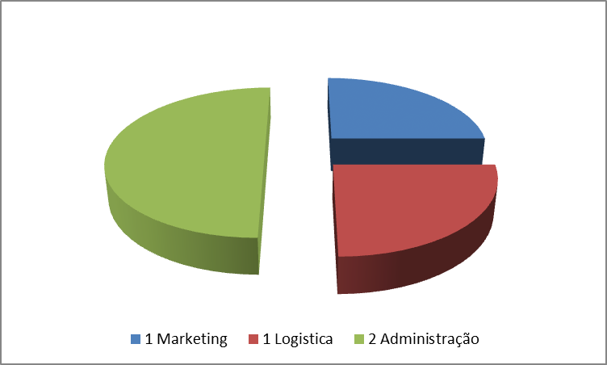

50%

25%

25%

Neste gráfico, podemos ver que 50% dos gerentes tem formação no ensino superior em Administração, 25% tem formação em Logística e 25% formação em Marketing.

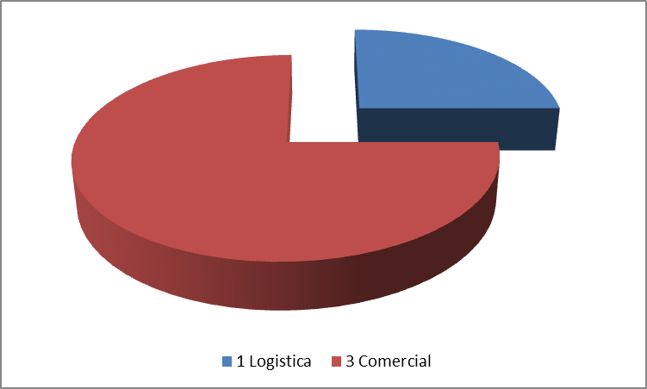

75%

25%

Neste gráfico, podemos ver que 75% dos gerentes entrevistados tem atuação como gerente comercial dos supermercado e 25% tem atuação em logística.

Concluímos que a média de tempo na função de gerencia é de 4 a 6 anos.

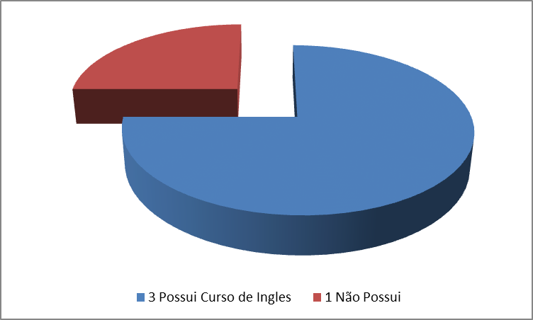

25%

75%

Neste gráfico, podemos ver que 75% dos gerentes entrevistados tem formação em curso de idiomas em inglês, e 25% não possui curso de idiomas.

Concluímos que 100% dos entrevistados possuem Pós Graduação nas áreas MBA Gestão em Logística, MBA Marketing Estratégico, MBA Gestão Comercial e vendas e MBA em Gestão de Projetos de Custo.

**7.** **Discussão Intergrupal**

O presente estudo, depois de apresentar os conceitos das funções gerenciais e entrevistar gerentes do ramo de supermercados, para que tenta-se entender o funcionamento dessa função, bem como seu desempenho, reunindo-se para elaborar um questionário com o objetivo de conhecer o perfil desses gerentes, buscando gerentes que aceitassem responder tais perguntas, obtendo-se bons resultados assim conseguindo chegar a uma conclusão.

O objetivo do grupo era basicamente, saber se o quanto é importante a função gerencial na manutenção e crescimento da empresa, em comparação com pesquisas de outros autores sobre o tema, descobrimos que, o gestão que é a pessoa que coordena e desempenha as funções gerenciais de um empresa é de suma importância para tal organização em todos os aspectos da empresa.

# 8. Conclusão

Em vista dos argumentos apresentados percebe-se que as funções gerenciais encontram-se nas empresas de todos os aspectos e são fundamentais para uma boa gestão de qualidade, possuindo grandes funções administrativas e técnicas promovendo um alcance de melhores resultados e maior produção da empresa, possuindo quatro principais funções sendo elas o planejamento, a direção, a organização e o controle, desempenhando um papel muito importante no processo de gerência, assim formando um ciclo de conjunto necessário para o bom desempenho da organização.

Possuindo as empresas instrumentos gerenciais tais como o orçamento, fluxo de caixa, planejamento estratégico, balanced scorecard, relação custo volume lucro, aliança estratégica, terceirização, segmentação de clientes, assim auxiliando a empresa na função gerencial para tomada de decisões e controle financeiro.

Onde o gestor que desempenha a função gerencial, tem a necessidade de possuir competências que vão além dos conhecimentos e habilidades técnicas específicas do trabalho gerenciado, no qual possui um estudo de caso em cima desse tema, e a grande competitividade nas funções gerenciais.

# 

# 9. REFERÊNCIAS

(TENÓRIO,F.**Gestão de ONGs: Principais funções gerenciais.** 9° edição. Rio de Janeiro: Fundação Getúlio Vargas, 2005. 132p.)

(PELISSARI, Anderson Soncini; VENALLE, Rosângela Maria; GONZALEZ, Inayara Valéria Defreitas pedroso. **Gestores de Pequenas Empresas: Estudo do Papel e das Funções Gerenciais,** Vitória, P.4,2005)

(GARRISON, R. et al. **Contabilidade gerencial.** 14° edição. Porto Alegre: AMGH Editora LTDA, 2013. 751p.)

BMED, Fabio. As quatro funções gerenciais de um projeto. Dísponivel em: <<http://www.fabiobmed.com.br/as-quatro-funcoes-gerenciais-de-um-projeto/>>. Acesso em: 15 out. 2017.

MARINHO, Marcopolo. Funções Administrativas/ Processo Administrativo, 2015. Disponível em:

<<http://www.portalgerenciais.com.br/fun%C3%A7%C3%B5es-administrativas.php>> Acesso em: 15,out.2017.

ARAUJO, Geraldino carneiro; ROCHA, Sandra Maria. Contabilidade Gerencial e a sua função dentro da empresa,2007. <<https://www.classecontabil.com.br/artigos/contabilidade-gerencial-e-a-sua-funcao-dentro-das-empresas>> Acesso em: 23 out. 2017

JOHNSON, H. Thomas.; KAPLAN, Robert S. **Contabilidade gerencial**: a restauração da relevância da contabilidade nas empresas. Rio de Janeiro: Campus, 1991.

MAXIMIANO, Antonio César Amaru. **Teoria geral da administração**: da escola científica à competitividade na economia globalizada. 2. ed. São Paulo: Atlas, 2000.

MOTA, Francisco Glauber Lima. **Contabilidade Aplicada ao Setor Público**. Brasília: autor-editor, 2008.

LOPES, Alexsandro Broedel; MARTINS, Eliseu. **Teoria da contabilidade**: uma nova abordagem. São Paulo: Atlas, 2005.

LUNKES, Rogério João. **Manual do Orçamento**. São Paulo; Atlas,2003.

GALINDO, Alexandre Gomes. BALANCED SCORECARD COMO SISTEMA DE ALINHAMENTO E CONTROLE ESTRATÉGICO DA GESTÃO. **Anais II Simpósio de Excelência em Gestão e Tecnologia** – **SEGET - ADEB** - Resende-RJ - 2005. Disponível em: < <http://www.ceap.br/artigos/ART27082009162935.pdf> >. Acesso em: 10/10/2017

SOARES, A. C. A. A. **Desafios gerenciais de organizações do terceiro setor de Belo Horizonte na percepção de seus gerentes**. Dissertação (Mestrado em Administração) – Faculdade Novos Horizontes, Belo Horizonte, 2008. Disponível em < file:///C:/Users/warle/Downloads/374-3621-1-PB.pdf> Acesso em 03/10/2017

PADOVEZE, Clóvis Luís. **Controladoria estratégica e operacional**. São Paulo: Pioneira Thomson Learning, 2003.

SOUTES, Dione Olesczuk; GUERREIRO, Reinaldo. **Estágios evolutivos da contabilidade gerencial em empresas brasileiras**. XXXI Encontro da Anpad, Rio de Janeiro, 2007.

REZENDE, D. A. **Planejamento Estratégico Para Organizações Privadas E Públicas**: guia prático para elaboração do projeto de plano de negócios. Rio de Janeiro:Brasport,2011.Disponívelem http://books.google.com.br/books?id=dMy8aSbkmz4C&printsec=frontcover&dq=related:ISB N8536303050#v=onepage&q&f=false> Acesso em: 21/09/2017

<http://www.okconcursos.com.br/apostilas/apostila-gratis/111-administracao-geral/165-competencias-gerencias#.WfYwD49Sw2z> (Acesso em 27/10/2017)

KLADIS (C.M.) e FREITAS (H). O gerente nas organizações: funções, limitações e estilos decisórios. São Paulo – SP: Revista Ser Humano (RH), n. 109, Junho, 2000, p. 33-35

<https://www.sebrae.com.br/sites/PortalSebrae/artigos/qualificacao-beneficia-funcionarios-e-empresarios,757bd9e532d44410VgnVCM1000003b74010aRCRD> (data de acesso: 20 de outubro de 2017)

<https://www.siteware.com.br/gestao-estrategica/gestao-estrategica-nas-empresas/> (Data acesso: 19 de outubro de 2017)

<http://www.administradores.com.br/artigos/marketing/planejamento-estrategico-e-processo-decisorio/64798/> (Data de acesso: 19 de outubro de 2017)